Relatório de Servidores Técnicos Ativos e Inativos com Progressão e/ou Admitidos por Período
Sistema | SIGRH
Módulo | Administração de Pessoal
Usuários | Gestor/Administrador do Departamento de Administração de Pessoal e Consultor de Dados Funcionais
Perfil | Gestor Administração de Pessoal, Administrador de Gestão de Pessoal e Consultor Dados Funcionais
Última Atualização | ver('', false);
Esta operação permite que o usuário visualize um relatório contendo os servidores ativos, inativos e/ou admitidos que deverão receber a progressão no período selecionado. Para tanto, existem os seguintes caminhos:
- SIGRH -> Módulos -> Administração de Pessoal -> Consultas/Relatórios -> Funcionais -> Progressão -> Servidores Técnicos Ativos e Inativos com Progressão e/ou Admitidos por Período (Perfis Gestor Administração de Pessoal e Administrador de Gestão de Pessoal).
- SIGRH -> Módulos -> Consultas Funcionais -> Consultas/Relatórios -> Consultas Gerais -> Progressão -> Servidores Técnicos Ativos e Inativos com Progressão e/ou Admitidos por Período (Perfil Consultor Dados Funcionais).
O sistema exibirá o campo de busca, semelhante à figura abaixo.
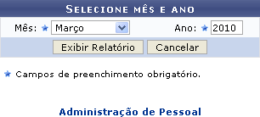Figura 1: Campo de Busca
O usuário deverá informar o Mês e o Ano do relatório que deseja emitir. Exemplificaremos com Mês: Março e Ano: 2010.
Para retornar a página inicial do módulo, clique em Administração de Pessoal ou Consultas Funcionais, a depender do perfil do usuário.
Caso desista de realizar a operação, clique em Cancelar e confirme a desistência na janela que será exibida posteriormente.
Para emitir o relatório, clique em Exibir Relatório. O sistema exibirá, então, o relatório dos servidores com progressão no período selecionado.
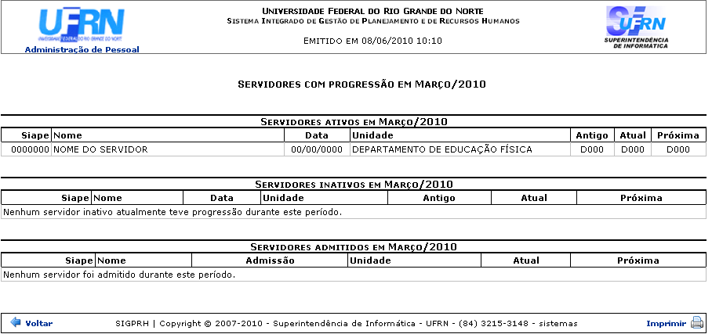Figura 2: Relatório dos Servidores com Progressão
Para voltar à página anterior, clique em Voltar.
Para imprimir o relatório, clique em .
Para retornar a página inicial do módulo, clique em Administração de Pessoal ou Consultas Funcionais, a depender do perfil do usuário.
Bom Trabalho!

Manuais Relacionados
- Histórico de Progressão para Servidor
<< Voltar - Manuais do SIGRH

